线下活动核销 AI 系统
技术方案 V1.0｜三 Skill 架构、Input 与 Output
版本日期：2026-08-16 ｜ 目标：自动取证、规则核验和 AI 结果展示
总体方案
一个主 Skill 负责接收材料、分类路由、调用与汇总；两个子 Skill 分别处理人员激励和堆头陈列核销。Excel 始终由代码直接读取；图片和 PDF 在“视觉 AI”或“OCR + AI”中选择一种实现，二者不串联。金额和状态由固定规则计算。

1 三 Skill 技术架构
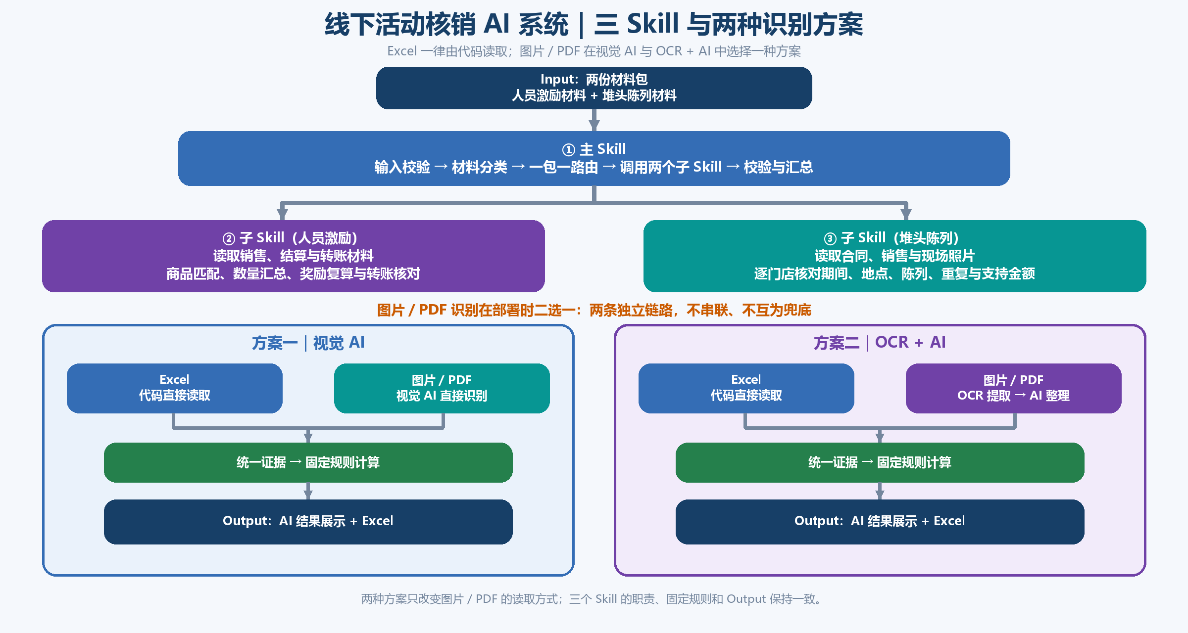
图 1 三个 Skill，以及两种独立识别方案与输出的关系
1.1 三个 Skill 的作用
角色 | 作用
主 Skill | 接收两份材料包；检查文件；识别场景并一包一路由；调用两个子 Skill；校验、合并并输出最终结果。
子 Skill（人员激励） | 读取销售、结算和转账证据；逐商品匹配 SKU / 条码；汇总数量、复算奖励，并核对转账金额、身份和日期。
子 Skill（堆头陈列） | 读取合同、销售和现场照片；逐门店核对照片、期间、地点、陈列与重复情况，并计算通过门店的支持金额。

2 Input：输入如何处理
输入场景 | 材料 | 主要读取内容
人员激励材料 | 销售 Excel、结算单、转账截图 | 商品 / 条码、数量、奖励标准、结算金额、收款与转账证据
堆头陈列材料 | 合同 PDF、销售 Excel、现场照片 | 活动期间、门店清单、陈列标准、单店费用、照片日期地点和陈列情况

处理顺序：校验压缩包和文件完整性 → 安全解压与文件清单 → 按材料组成识别场景 → 分配给对应子 Skill。无法唯一分类、两包同类或关键材料缺失时停止并提示补充。
3 识别与核验如何实现
技术方案 | Excel / 结构化数据 | 图片 / PDF
视觉 AI 方案 | 代码直接解析，保留工作表、行号、原值和字段映射。 | 视觉 AI 直接读取，一次返回字段、来源位置、置信度和缺失原因。
OCR + AI 方案 | 代码直接解析，不经过 OCR 或 AI。 | 先由 OCR 提取文字、坐标与置信度，再由文本 AI 做字段归一、主体匹配和异常解释。
选型关系：图片和 PDF 部署时二选一；视觉 AI 与 OCR + AI 是独立方案，不串联、不互为兜底。
步骤 | 实现要点
结构化读取 | Excel / 可复制文本由代码直接解析，保留原始行号、工作表位置和原值，不调用视觉 AI、OCR 或文本 AI。
统一证据 | 所有识别结果转换为字段值、来源页 / 区域、置信度、缺失原因和原始材料定位。
业务核验 | 分别执行商品唯一映射、数量与奖励复算、转账覆盖，以及合同门店、照片日期地点、陈列和重复检查。
固定规则 | 只根据通过的明细计算证据支持金额；建议通过金额不得超过申报金额或证据支持金额。
异常处理 | 关键字段缺失、格式异常或低于置信度阈值时，按当前方案重试或转人工，不自动切换另一方案。

4 Output：结果如何生成
输出模块 | 生成内容
AI 结果展示 | 先展示通过、待补件、人工复核或异常，再展示人员激励与堆头陈列各自的判断。
金额与依据 | 展示申报金额、重新计算金额、证据支持金额、建议通过金额、暂挂金额及差异原因。
异常与补件 | 列出失败对象、影响金额、证据位置，以及需要补充的合同、截图、身份或日期材料。
Excel 交付 | 输出一份工作簿，每个场景一个明细页，包含逐项核验、底层来源、金额计算和补件清单。

责任边界：选定的视觉 AI 或 OCR + AI 方案负责读取并整理图片 / PDF 证据；Excel 由代码读取；金额与通过状态由固定规则计算，冲突字段转人工复核。
最终流程：Input → 主 Skill 路由 → 两个子 Skill → Excel 代码读取 + 图片 / PDF 按所选方案识别 → 固定规则计算 → AI 展示与 Excel Output。

